XML
1.XML개요
웹에서 구조화한 문서를 표현하고 전송 하도록 설계된 마크업언어입니다.
즉 XML은 문서내용(content)에 대한 구조와의미를 기술하기위한 언어입니다.

1-1 XML 언어의 특징
ㅁ XML은 eXtensible Markup Language의 약자이다.

ㅁ HTML과 XML은 SGML(Standard Generalized Markup Language)에서 나왔다.

ㅁ 기본적인 개념은 XML이 보여주는 것과 데이터를 분리할 수 있도록 허용한다.

ㅁ XML은 HTML을 교체하려는 것이 아니다. XML은 HTML이 처음에 디자인되지
않았던 기능을 실행함으로써 HTML을 보완하려는 것이다.( CSS,XSLT를 이용해서… )

ㅁ XML은 애플리케이션이 아니다. XML은 표준화되어 있는 표현 형식이다.
문법규칙에 의하여 성격이 지워지고 표준화 되어진 하나의 언어라고 말할 수 있다.

ㅁ HTML표준과 같이 XML표준은 월드와이드웹컨소시움(W3C)의 공식적인 권고안이다.

ㅁ http://www.w3c.org/XML/ 사이트를 많은 정보를 얻을수있다.

ㅁ XML이 정보교환 포맷이라면 데이터베이스에 어떤일이 일어나겠는가?
클라이언트 브라우저를 통해 데이터베이스에서 데이터를 보내는 운송 메커니즘으로
XML을 사용하는 것이다. 클라이언트와 서버가 XML로 정보를 교환할 것이다.
서버와 데이터베이스엔진은 그들 사이에 번역기(XSLT)를 가져 검색해 찾은 XML
정보를 데이터베이스 엔진이 사용하는 포멧으로 바꿀 것이다.

ㅁ XML이 내용과 구조에만 관련한다면 어떻게 보여줄 것인가?
XML을 보여주는데는 XML스타일시트언어(XSL), CSS, SVG등이 있다.

1-2.간단한 XML 문서 작성
<?xml version="1.0" encoding="euc-kr"?>
<!-- 나의 정보 -->
<myinfo>
<name>김경호 </name>
<age> 20 </age>
<phone> 123-456-7890 </phone>
<address> 경기 성남 </address>
</myinfo>

브라우져로 확인해보자
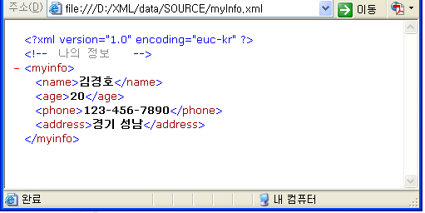

2.XML 문서의 구조와 문법
- XML 문서의 구조

-XML 문서의 형태

2-1.XML 선언부
반드시 입력해야 하며, 속성으로 버전과 인코딩 지정
태그 시작과 끝에 <? ~ ?> 태그를 붙여야만 함
문서 분석 애플리케이션이 해당 문서가 XML 문서임을 판단
형태

ex> <?xml version="1.0" encoding="euc-kr"?>
- <? 와 xml 사이에공백 허용안됨
- XML 권고안의 버전번호 기술,현재XML 권고안의 버전은 1.0
- 작성하는 XML 문서의 인코딩방식
2-2. XML 주석
‘<!-- 와 -->’ 형태로 표기
XML 선언부 이후라면 어느 위치나 가능
DTD, XML 스키마 같은 문서 정의 문서에서도 사용가능
형태

잘못사용한 주석형식

2-3.XML 요소(element)
-형태

-XML 문서
<name>

김경호

</name>
<시작태그명>

내용(컨텐츠)
<종료태그명>

- 요소(element) 작성규칙
1.시작 태그 다음에는 반드시 종료 태그가 있어야 한다.
2.모든 요소명은 대소문자를 구별한다.
3.요소와 텍스트 데이터를 함께(mixed) 나타낼 수 있다.
4.요소 내용이 없으면 빈 요소로 둘 수 있다.
5.태그를 겹쳐(overlap)서 쓰는 것을 허용하지 않는다.
6.최상위 요소(root element)는 하나만 가져야 한다.
7.요소명이 XML 이름 부여 규칙(naming convention)에 적합해야 한다.

-요소(element) 이름 부여규칙
1.문자열을 ‘xml’로시작할 수 없다.(단, 대문자나 대문자를 포함하면 사용할수있다).
2.요소명의 첫 문자는 문자나 ‘_’ 기호로 시작해야 한다.
3.요소명 처음과 중간에는 공백을 사용할 수 없다(단, 공백 문자로 끝날 수는 있다).
4.예약어를 사용할 수 없다. (예: xml)

- 요소(element)내용 구성
엘리먼트 구성요소 에서 시작태그와 종료태그사이에 오는 내용으로다음과
같은 것들이 올수있다.
- 엘리먼트 내용에 자식 엘리먼트 를 포함하는 구조
<?xml version="1.0" encoding="EUC-KR"?>
<students>
<student sid="100">
<name> 김경호 </name>
<age> 30 </age>
<address>경기도 </address>
</student>
</students>

엘레멘트간의 계층구조

- 엘리먼트내용에 문자 데이터를 가지는 경우
XML 프로세서는 마크업을 제외한 부분을 문자 데이타로 취급한다.
① <title>객체지향프로그래밍</title>

② <title>java &lt; &amp; XML &gt; </title>

- 엔티티 참조
- 문자 참조
- CDATA 섹션

2-4. XML 속성 (attribute)
요소 내에 정보나 데이터를 표현하기 위한 방법
한 요소에 여러 속성을 표현할 수 있음

- 형식: 시작 태그 일부로 표현

- 구성 요소: 속성명과 속성값으로 표현

- XML 작성예
<?xml version="1.0" encoding="EUC-KR"?>
<students>
<student sid="100" >
<name> 김경호 </name>
<age> 30 </age>
<address>경기도 </address>
</student>
</students>

-속성(attribute)사용시 주의사항
1.속성은 반드시 속성값을 가져야 함
2.빈 문자열을 포함할 수도 있다.
3.속성값은 큰 따옴표(“)나 작은 따옴표(‘) 사용해야 함
4.속성명 부여 방법은 요소명 부여 방법과 동일
5.대.소문자를 구별
6.‘xml'이라는 문자열로 시작할 수 없음.
7.숫자로 속성명을 시작할 수 없음
8.한 요소에 같은 이름의 속성을 두 개 이상 선언할 수 없음

student.xml 문서 작성
<?xml version="1.0" encoding="euc-kr"?>
<!-- XML문서 구조 -->
<students>
<student sid="100">
<name>신명숙 </name>
<age> 30 </age>
<address> 서울 면목동 </address>
</student>
<student sid="200">
<name>김은희 </name>
<age> 26 </age>
<address> 충북 천안</address>
</student>
<student sid="300">
<name>최경녀 </name>
<age> 37 </age>
<address> 서울 대림동 </address>
</student>
</students>

부라우져로 결과보기
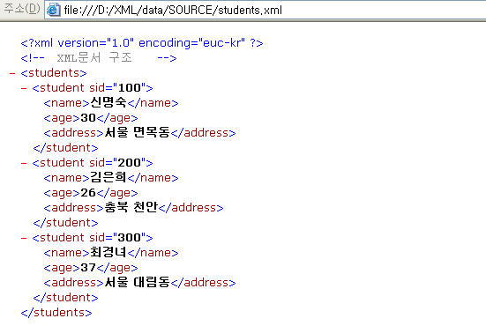

2-5. PCDTAT와 CDATA
- PCDATA (Parsed Character Data) : 데이터 부문에 해당한다.
[데이터(컨텐츠)]
엘리먼트태그 사이 즉, 시작태그와 끝태그 사이에 존재하는 값이다.
데이터 즉, 컨텐츠는 어떤 데이터도 올수 있으나 단 엘리먼트를 나타내는 기호(예를 들어서 <,>,&,’,” 등)5개는 데이터로 올 수 없다. XML에서 컨텐츠형을 PCDATA라고 부른다. PCDATA(Parsed Character DATA)라는 말은 “이미 파싱이 된 문장형”이라는 말이다. 따라서 XML문서를 사용할 때 해당 애플리케이션은 이를 파싱을 하는데 자료형은 파싱을 하지 않는다. 왜냐하면 이미 파싱이 되었다라고 판단하기 때문이다. 그래서 파싱이 된 데이터안에 <,>,&,’,” 이런 5개의 기호가 오면 파서는 이를 다시 파싱하려고 한다. 따라서 위 문자등을 다른 문자로 대체해야 한다.
기호 | 설명 | PCDATA형
< | less than sign | &lt;
> | greater than sign | &gt;
“ | quotation mark | &quot;
‘ | apostrophe | &apos;
& | ampersand | &amp;

pcdata.xml
<?xml version="1.0" encoding="euc-kr" ?>
<students>
<student>
<sid>100</sid>
<name>신명숙 </name>
<activity> 1992년 &quot; 아주대 &quot; 입학.
1993년 오락부장 &amp; 홍보부장.
1996년 &quot; 아주대 &quot; 졸업.
2000년 &lt;&lt; 티맥스 입사. &gt;&gt;
2003년 &lt;&lt; 아마츄어무선동아리 회장 &amp; 프로그래머 &gt;&gt; </activity>
</student>
</students>

2. CDATA : 파싱을 하지 않는 데이터를 처리할 때 사용한다.
따라서 특수기호을 삽입하여 사용할 수 있다.
사용방법 : <![CDATA[ 파싱하지 않는 데이터들.... ]]>
<?xml version="1.0" encoding="euc-kr" ?>
<students>
<student>
<sid>100</sid>
<name>홍 현 </name>
<activity>
<![CDATA[ 1992년 " 아주대 " 입학.
1993년 오락부장 & 홍보부장.
1996년 " 아주대 " 졸업.
2000년 << 티맥스 입사 >>
2003년 << 아마츄어무선동아리회장 & 프로그래머 >>
]]>
</activity>
</student>
</students>

